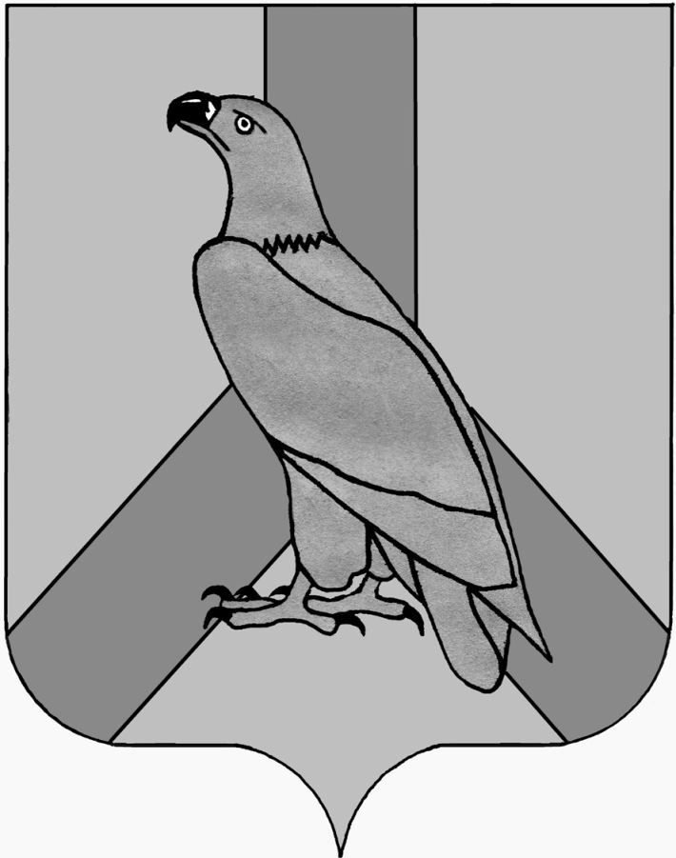
АДМИНИСТРАЦИЯ
ДАЛЬНЕРЕЧЕНСКОГО ГОРОДСКОГО ОКРУГА
ПРИМОРСКОГО КРАЯ

ПОСТАНОВЛЕНИЕ

28 июля 2017 года г. Дальнереченск № 598

Об утверждении Порядка проведения общественного обсуждения
проекта Правил благоустройства территории
Дальнереченского городского округа

В соответствии с Федеральным законом от 06.10.2003 №131-ФЗ «Об общих принципах организации местного самоуправления в Российской Федерации», постановлением Правительства Российской Федерации от 10 февраля 2017 года № 169 «Об утверждении Правил предоставления и распределения субсидий из федерального бюджета бюджетам субъектов Российской Федерации на поддержку государственных программ субъектов Российской Федерации и муниципальных программ формирования современной городской среды», в целях осуществления участия заинтересованных лиц в процессе принятия решений и реализации проекта Правил благоустройства на территории Дальнереченского городского округа, на основании Устава Дальнереченского городского округа, администрация Дальнереченского городского округа

ПОСТАНОВЛЯЕТ:

1. Утвердить Порядок общественного обсуждения проекта Правил благоустройства территории Дальнереченского городского (далее – Порядок) (Приложение № 1);
2. Утвердить Положение об общественной комиссии для организации обсуждения проекта Правил благоустройства территории Дальнереченского городского округа (далее - Положение) (Приложение №2);
3. Утвердить Состав общественной комиссии для организации обсуждения проекта Правил благоустройства территории Дальнереченского городского округа (далее – общественная комиссия) (Приложение № 3);
4. Отделу муниципальной службы, кадров и делопроизводства администрации Дальнереченского городского округа (Ивченко) обнародовать данное постановление и разместить на официальном Интернет-сайте Дальнереченского городского округа
5. Настоящее постановление вступает в силу с момента его обнародования.
6. Контроль исполнения данного постановления возложить на председателя административной комиссии администрации Дальнереченского городского округа Онищук Т.Н.

И.о. главы администрации
Дальнереченского городского округа А.А. Черных

Приложение № 1
Утвержден постановлением администрации
Дальнереченского городского округа
от __________________ № _______

Порядок
общественного обсуждения проекта Правил благоустройства территории Дальнереченского городского округа Приморского края

1. Настоящий Порядок определяет форму, порядок и сроки проведения общественного обсуждения проекта Правил благоустройства территории Дальнереченского городского округа Приморского края (далее – Правила).
2. Общественные обсуждения проекта Правил проводятся в целях информирования граждан, организаций и общественных объединений Дальнереченского городского округа о разработанном проекте Правил, выявление и учет мнения граждан, организаций, объединений о разработанном проекте Правил.
3. Общественные обсуждения проекта Правил организуются и проводятся администрацией Дальнереченского городского округа. Общественные обсуждения осуществляются в отношении проекта решения администрации Дальнереченского городского округа «Об утверждении Правил благоустройства территории Дальнереченского городского округа Приморского края».
4. В общественных обсуждениях участвуют граждане, проживающие на территории Дальнереченского городского округа, достигшие возраста 18 лет, а также представители организаций и общественных объединений, политических партий и движений, представителей органов местного самоуправления Дальнереченского городского округа.
5. Общественное обсуждение проекта Правил осуществляется в форме открытого размещения проекта Правил в газете «Дальнеречье» и на официальном сайте Дальнереченского городского округа.
6. При размещении проекта Правил публикуется следующая информация:
6.1. Извещение о проведении общественных обсуждений проекта Правил по форме согласно приложению 1 к настоящему Порядку;
6.2. График проведения общественных обсуждений проекта Правил согласно приложению 2 к настоящему Порядку;
6.3. Срок проведения общественных обсуждений составляет 30 дней со дня размещения проекта Правил на официальном сайте Дальнереченского городского округа;
6.4. Электронный адрес ответственного исполнителя проекта Правил для направления замечаний и предложений к проекту Правил;
6.5. Положение об общественной комиссии для организации обсуждения Проекта;
6.6. Состав общественной комиссии для организации обсуждения проекта Правил.
7. При направлении замечаний (предложений) к проекту Правил участникам общественного обсуждения необходимо указывать фамилию, имя, отчество, либо наименование организации, общественного объединения, органа местного самоуправления, а также фамилию, имя и отчество представителя организации, общественного объединения, органа местного самоуправления, контактный телефон, почтовый адрес, адрес электронной почты (при наличии). В противном случае замечания (предложения) к проекту Правил признаются анонимными и к рассмотрению не принимаются.
8. Общественная комиссия рассматривает, обобщает, анализирует замечания (предложения), поступившие в рамках общественного обсуждения проекта Правил. В случае целесообразности и обоснованности замечания (предложения) ответственный исполнитель дорабатывает проект Правил. Результаты общественного обсуждения носят рекомендательный характер. В случае отсутствия замечаний проект Правил остается без изменений.
9. Итоги общественного обсуждения проекта Правил в течение 7 рабочих дней после завершения срока общественного обсуждения проекта правил формируются ответственным исполнителем в виде итогового документа (протокола) и подлежат размещению на официальном сайте администрации Дальнереченского городского округа.

Приложение 1
к порядку проведения общественного
обсуждения проекта Правил благоустройства
территории Дальнереченского городского округа
Приморского края

Извещение о проведении общественного обсуждения проекта Правил благоустройства территории Дальнереченского городского округа Приморского края

Доводим до вашего сведения, что в период с 31 июля по 30 августа 2017 года проводится общественное обсуждение проекта Правил благоустройства территории Дальнереченского городского округа. Ответственный, за проведение общественного обсуждения проекта Правил - администрация Дальнереченского городского округа:
Предлагает жителям Дальнереченского городского округа, достигшим возраста 18 лет принять участие в обсуждении проекта благоустройства территории Дальнереченского городского округа. Ознакомиться с проектом документа можно на сайте Дальнереченского городского округа в сети «Интернет». Общественное обсуждение проводится с 31 июля 2017 г. по 30 августа 2017 г. включительно. При направлении замечаний (предложений) к проекту Правил участникам общественного обсуждения необходимо указывать фамилию, имя, отчество, контактный телефон, почтовый адрес, адрес электронной почты (при наличии). Замечания и предложения необходимо направлять на электронную почту: blagoustr@dalnerokrug.ru контактный телефон: 8(42356) 34-9-63.

Приложение 2
к порядку проведения общественного
обсуждения проекта Правил благоустройства
территории Дальнереченского городского округа
Приморского края

График
Проведения общественного обсуждения проекта Правил благоустройства территории Дальнереченского городского округа Приморского края

№  п/п | Дата и время проведения обсуждения документации | Место проведения экспозиции и обсуждения документации
1. | 8 августа 2017 года с 17:00 до 18:00 | Актовый зал администрации Дальнереченского городского округа
2. | 15 августа 2017 года с 17:00 до 18:00 | Актовый зал администрации Дальнереченского городского округа
3. | 29 августа 2017 года с 17:00 до 18:00 | Актовый зал администрации Дальнереченского городского округа

Приложение № 2
Утверждено постановлением администрации
Дальнереченского городского округа
от _______________ № ___________

ПОЛОЖЕНИЕ
об общественной комиссии для организации обсуждения проекта Правил благоустройства территории Дальнереченского городского округа Приморского края

I. Общие положения

1.1. Настоящее Положение об общественной комиссии для организации обсуждения проекта Правил благоустройства территории Дальнереченского городского округа (далее – Положение) разработано в целях организации общественного обсуждения проекта Правил благоустройства территории Дальнереченского городского округа.
1.2. Общественная комиссия для организации общественного обсуждения проекта Правил благоустройства территории Дальнереченского городского округа (далее общественная комиссия) руководствуется в своей деятельности Конституцией Российской Федерации, федеральными законами, нормативными правовыми актами Президента Российской Федерации, Правительства Российской Федерации, Администрации Приморского края, Уставом Дальнереченского городского округа, а также настоящим Положением.
1.3. Основными задачами общественной комиссии являются:
- совместное определение целей и задач по развитию общественных территорий, подлежащих благоустройству в 2017-2023 годах, изучения проблем и потенциалов указанных территорий;
- определение основных видов активностей, функциональных зон и их взаимного расположения на выбранной муниципальной территории общего пользования;
- обсуждение и выбор типа оборудования, некапитальных объектов, малых архитектурных форм, включая определение их функционального назначения, соответствующих габаритов, стилевого решения, материалов;
- общественных территорий, подлежащих благоустройству в 2017-2023 годах;
- консультации в выборе типов покрытий, с учетом функционального зонирования общественных территорий, подлежащих благоустройству в 2017-2023 годах;
- консультации по предполагаемым типам озеленения муниципальной территории общего пользования;
- консультации по предполагаемым типам освещения и осветительного оборудования общественных территорий, подлежащих благоустройству в 2017-2023 годах;
- участие в разработке проекта Правил благоустройства общественных территорий, подлежащих благоустройству в 2017-2023 годах, обсуждение решений с архитекторами, проектировщиками и другими профильными специалистами;
- согласование проектных решений с участниками процесса проектирования и будущими пользователями, включая местных жителей (взрослых и детей), предпринимателей, собственников соседних территорий и других заинтересованных сторон;
- организация обсуждения, проведения оценки предложений заинтересованных лиц о включении общественной территории, подлежащей благоустройству в 2017-2023 годах.

II. Состав и полномочия общественной комиссии

2.1. Состав Комиссии формируется администрацией Дальнереченского городского округа и должен составлять не более 9 человек для обеспечения представительства администрации Дальнереченского городского округа, депутатов Дальнереченского городского округа, общественных организаций, жителей Дальнереченского городского округа.
2.2.Общественная комиссия состоит из председателя общественной комиссии, заместителя председателя общественной комиссии, секретаря и членов общественной комиссии.
2.3.Заседания общественной комиссии проводятся согласно графику, при необходимости по решению председателя общественной комиссии по мере необходимости. В случае отсутствия председателя его обязанности выполняет заместитель председателя общественной комиссии.
2.4.Председатель общественной комиссии:
- осуществляет руководство деятельностью общественной комиссии – дает поручения членам общественной комиссии по вопросам, входящим в компетенцию общественной комиссии;
- инициирует проведение заседаний общественной комиссии (по мере необходимости);
- организует контроль за выполнением решений, принятых общественной комиссией;
- представляет общественную комиссию в вопросах, относящихся к ее компетенции;
- осуществляет иные полномочия, необходимые для выполнения задач, возложенных на общественную комиссию.
2.5.Члены общественной комиссии:
- запрашивают и получают в установленном порядке от администрации Дальнереченского городского округа, должностных лиц и граждан необходимые для осуществления общественной комиссии материалы, документы и информацию;
- рассматривают поступившие от заинтересованных лиц предложения по проекту Правил, в том числе о формировании адресного перечня наиболее посещаемой муниципальной территории общего пользования Дальнереченского городского округа, на которых предлагается благоустройство;
- по итогам рассмотрения и оценки каждого из поступивших предложений принимают решение о рекомендации его к принятию либо отклонению;
- выполняют поручения председателя общественной комиссии;
- принимают участие в подготовке материалов к заседаниям общественной комиссии;
- участвуют в заседаниях общественной комиссии, а в случае невозможности присутствия на заседании общественной комиссии заблаговременно представляют секретарю общественной комиссии свое мнение по рассматриваемым вопросам в письменной форме, которое оглашается на заседании общественной комиссии и приобщается к решению общественной комиссии;
- выражают свое особое мнение в письменной форме в случае несогласия с принятым общественной комиссией решением;
- принимают меры, необходимые для выполнения решений общественной комиссии.
2.6.Секретарь общественной комиссии:
- организует проведение заседаний общественной комиссии;
- информирует членов общественной комиссии и лиц, привлеченных к участию в работе общественной комиссии, о повестке заседания общественной комиссии, дате, месте и времени его проведения;
- ведет делопроизводство общественной комиссии.
2.7. В случае отсутствия секретаря общественной комиссии его полномочия выполняет другой член общественной комиссии по решению председателя общественной комиссии.

III. Организация и порядок работы общественной комиссии

3.1. Формами работы общественной комиссии являются:
- обследование по мере необходимости общественных территорий, подлежащих благоустройству в 2017-2023 г.г.;
- заседания общественной комиссии.
3.2. Заседание общественной комиссии является правомочным, если на нем присутствуют не менее половины от общего числа членов общественной комиссии.
3.3. Решения общественной комиссии принимаются простым большинством голосов от числа присутствующих общественной комиссии. При равенстве голосов членов общественной комиссии решающим является голос председателя общественной комиссии. В случае несогласия с принятым решением члены общественной комиссии вправе выразить свое особое мнение в письменной форме и приложить его к решению общественной комиссии.
3.4. По результатам проведения заседания общественной комиссии в течение семи рабочих дней оформляется протокол. Протокол подписывается всеми членами общественной комиссии, присутствующими на заседании.
3.5. По окончании принятия представленных для рассмотрения и оценки предложений от участников общественного обсуждения проекта Правил общественная комиссия протокол по результатам общественного обсуждения, том числе по дополнению адресного перечня наиболее посещаемой муниципальной территории общего пользования Дальнереченского городского округа, на которых предлагается благоустройство. Протокол о результатах общественного обсуждения подлежит размещению на официальном сайте Дальнереченского городского округа.

Приложение № 3
Утвержден постановлением администрации
Дальнереченского городского округа
от _________________ № _________

СОСТАВ
общественной комиссии для организации общественного обсуждения проекта Правил благоустройства территории Дальнереченского городского округа Приморского края

Черных Александр Алексеевич | Заместитель главы администрации Дальнереченского городского округа, Председатель комиссии
Савенко Юрий Викторович | Заместитель председателя Думы Дальнереченского городского округа, Заместитель председателя комиссии
Каменецкая Виктория Витальевна | Специалист I разряда по исполнению административного законодательства администрации Дальнереченского городского округа, секретарь
Члены комиссии:
Онищук Татьяна Николаевна | Председатель административной комиссии администрации Дальнереченского городского округа
Паничкин Владимир Викторович | Руководитель местного исполнительного комитета партии «Единая Россия» Дальнереченского городского округа
Тарасенко Владимир Николаевич | Начальник отдела благоустройства и дорожного хозяйства МКУ «Управление ЖКХ  Дальнереченского городского округа»
Фатеева Татьяна Валерьевна | Начальник отдела архитектуры и  градостроительства администрации  Дальнереченского городского округа
Шовкун Галина Николаевна | Начальник отдела земельных отношений  администрации Дальнереченского городского округа
Щеглюк Надежда Владимировна | Начальник правового отдела администрации Дальнереченского городского округа

